**Projet : conception UML Paypal**

Réalisé par : HOURAIRI Manal & ELMOUNFARID Chama

***Cahier de charge :***

1. Introduction

1.1 Objectif du document

Le présent document a pour objectif de définir les spécifications fonctionnelles et techniques d'un système de paiement en ligne PAYPAL.

1.2 Contexte

Le système de paiement en ligne vise à permettre aux utilisateurs d'effectuer des transactions financières de manière sécurisée, facilitant les paiements et les transferts d'argent.

2. Besoins fonctionnels

2.1 Authentification et gestion des utilisateurs

2.1.1 Authentification

Les utilisateurs doivent pouvoir s'inscrire, se connecter et récupérer leur mot de passe.

2.1.2 Profils d'utilisateur

Les informations du profil doivent inclure des détails personnels et des informations de paiement.

2.2 Fonctionnalités de paiement

2.2.1 Transferts d'argent

Les utilisateurs doivent pouvoir effectuer des transferts d'argent entre comptes.

Les transferts internationaux doivent être pris en charge, avec conversion des devises sous demande.

2.2.2 Paiements en ligne

Les utilisateurs peuvent effectuer des paiements en ligne pour des biens et services.

2.2.3 Historique des transactions

Un historique des transactions doit être disponible pour chaque utilisateur.

Les utilisateurs peuvent filtrer et rechercher des transactions spécifiques.

2.3 Gestion du compte

2.3.1 Solde du compte

Les utilisateurs doivent pouvoir consulter leur solde de compte en temps réel.

2.3.2 Recharges de compte

Les utilisateurs peuvent recharger leur compte à l'aide de virements bancaires, etc.

3. Modélisation UML

3.1 Diagrammes de cas d'utilisation

Diagramme décrivant les interactions entre les acteurs et le système.

3.2 Diagrammes de séquence

Modèle illustrant les séquences d'actions lors des processus.

3.3 Diagrammes de classes

Modèle représentant les entités du système et leurs relations.

4. Conclusion

En synthèse, ce cahier des charges UML établit une base pour le développement d'un système de paiement en ligne robuste. La modélisation UML, couvrant les diagrammes de cas d'utilisation, de classes, offre une représentation visuelle claire des fonctionnalités et des relations entre les différentes composantes du système.

**Diagramme cas d’utilisation :**

Acteurs :

* Client
* Service taux de change

Cas d’utilisations :

* Un client peut créer un ou plusieurs comptes.
* Un client peut gérer son compte cela consiste soit a la désactivation du compte ou l’associer a un autre compte bancaire réel.
* Un client peut consulter son solde, consulter l’historique, payer en ligne ou effectuer une transaction.
* Un client peut demander la conversion de devises lors d’une transaction.
* Un client doit s’authentifier avant d’effectuer toute fonctionnalité.
* Le service taux de change contribue à la conversion.

***Diagramme de classe :***

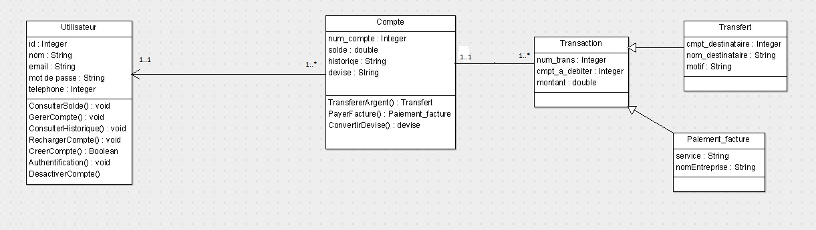

***Diagramme de séquence : (transfert argent) :***

***🡪***

